SOMMAIRE

- PRESENTATION DU DEPARTEMENT ----------------------------------------------------------------------------3
- MISSIONS
- ORGANIGRAMME

- PRESENTATION DU SYSTEME D’INFORMATIONS----------------------------------------------------------- 5

- DIAGRAMME DE FLUX ET FONCTIONEMENT DES CAMPAGNES
- IDENTIFICATION DES DONNEES
- REGLES DE GESTION
- DICTIONNAIRE DE DONNEES
- ORGANISATION DES TÂCHES
- ADMINISTRATION
- MODELE CONCEPTUEL DE TRAITEMENT
- MODELE ORGANISATIONNEL DE TRAITEMENT
2- CAS DES CAMPAGNES
- EMISSION D’APPEL
- RECEPTION D’APPEL
- ARCHITECTURE RESEAU
- ARCHITECTURE GLOBALE DU RESEAU
- ARCHITECTURE ONSHORE ET OFFSHORE
- TYPOLOGIE DES SERVEURS ET EQUIPEMENTS RESAUX

- POLITIQUE DE SECURITE DES INFORMATIONS----------------------------------------------------------- 21

- SECURITE RESEAU
- DROITS D’ACCES
- MISE EN PLACE DES GPO
- GESTION DE L’ANTIVIRUS
- FORMATION DES UTILISATEURS
- SECURITE DES APPLICATIONS
- DROITS D’ACCES
- CRYPTAGE
- SAUVEGARDE DES DONNEES
- SAUVEGARDE INTERNE
- SAUVEGARDE A DISTANCE

- CYCLE DE VIE DES APPLICATIONS INTERNES -------------------------------------------------------------- 24

- SCENARIO1 : DEMANDE D’AUTOMATISATION OU D’EXTENSION
- DESCRIPTION DU CONTEXTE
- PHASES DE DEVELOPPEMENT LOGICIEL
- SCENARIO 2 : MAINTENANCE ET MISE A JOUR AUTOMATIQUE
- DESCRIPTION DU CONTEXTE
- CORRECTION DES BUGS
- MISES A JOUR

- PLAN DE MAINTENANCE DU PARC INFORMATIQUE------------------------------------------- 27
- MAINTENANCE PREVENTIVE
- MAINTENANCE CORRECTIVE

- ANNEXE---------------------------------------------------------------------------------------------------- 30
- GESTION DES CONTRATS DE LICENCE ET LOGICIELS
- PROFIL TYPE ET PROCESSUS DE RECRUTEMENT DANS LE DEPARTEMENT
- REFERENTIELS DES SALAIRES DES COLLABORATEURS
- BUDGET DSI

- PRESENTATION DU DEPARTEMENT

- MISSIONS
La DSI de MEDIA CONTACT BENIN, a essentiellement pour mission de garantir l’accessibilité et la disponibilité de tous les serveurs de production et aussi de fournir un support technique aux utilisateurs. Outre ces rôles importants, la DSI a également le devoir de développer, maintenir et faire les mises à jour régulières de toutes les applications métiers, de faire des propositions à la Direction Générale pour améliorer la qualité de service en matière d’outils et d’équipements informatiques et garantir la disponibilité de tous les postes de travail. Elle garantit également l’accessibilité à toutes les données et surtout est responsable de la sécurité et de la sauvegarde de toutes ces données. Ce département joue un grand rôle vue qu’il gère tout le système d’informations.

DSI
QUALITE
FORMATION
OPERATIONS
DAF
RHS
RECRUTEMENT
DG
LOGISTIQUE

- ORGANIGRAMME
L’organigramme du département se présente comme suit:

DIRECTION DES SYSTEMES D’INFORMATION
SERVICE DEVELOPPEMENT ET BASE DE DONNEES

RESEAUX,
TELECOMS ET MAINTENANCE
ANALYSTE PROGRAMMEUR
ADMINISTRATEUR DE BASE DE DONNEES

ASSISTANT RESEAUX
MAINTENANCE ET ELECTRONIQUE

- PRESENTATION DU SYSTEME D’INFORMATIONS

- DIAGRAMME DE FLUX ET FONCTIONEMENT DES CAMPAGNES
Le diagramme des flux se présente comme suit. Il indique la façon dont le flux de données circule et est traité entre les différents départements de l’entreprise.

Flux RH autres services

Flux Service qualité-Autres services-Clients

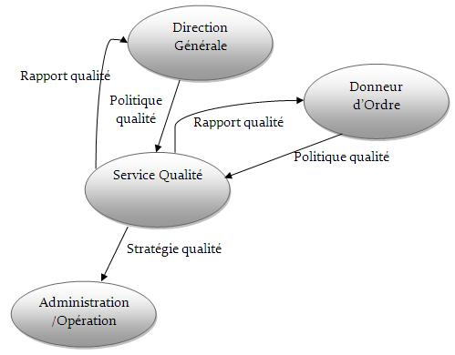

FLUX DE DONNEES AU NIVEAU DES OPERATIONNELS

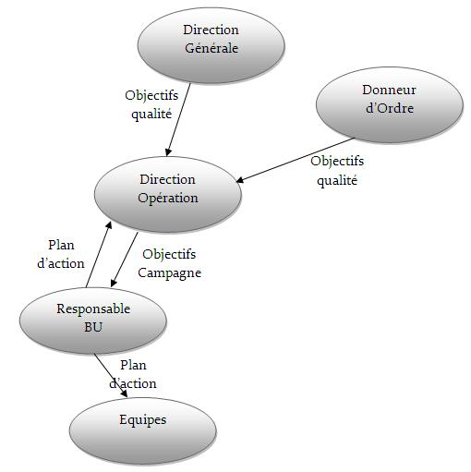

FLUX D’INFORMATION AU SEIN DE LA DSI

RESEAUX ET TELECOMS
(OUTILS ET MOYENS)
ANALYSTE PROGRAMMEURS
(BESOIN, APPLICATIONS, ….)
RESPONSABLE SYSTEME D’INFORMATION

FLUX D’INFORMATION LORS D’EMISSION D’UNE REQUETE PAR UN DEPARTEMENT

EXPRESSION DE BESOIN STANDARD
ACCEPTEE
ANALYSE DU BESOIN ACCEPTE
REALISATION DU BESOIN
REFUSEE
BESOIN ETUDIE TRANSMIS AVEC DELAI
VALIDATION BESOIN TRANSMIS AVANT 48H
TRAITEMENT DE LA DEMANDE
(Séance de travail entre les parties concernées)

NB :
Le moyen de communication utilisé ici est la messagerie. Toutes demandes faites par appel téléphonique doit être suivi dans les 24H par un envoi de mail avant d’être recevable par le département. Chaque séance de travail doit être suivi d’un rapport validé par les deux.

- IDENTIFICATION DES DONNEES
- REGLES DE GESTION
- Un agent est lié à une et une seule BU à la fois.
- Un agent possède un et un seul login HERMES_NET sur sa plateforme de production.
- Une campagne est liée à 0 ou plusieurs agents.
- Un agent est lié à une et une seule fonction.
- A une fonction peuvent être lié un ou plusieurs employés
- Un employé est lié par un et un seul contrat.
- Un agent appartient à un et un seul département.
- Un employé a un et un seul mode de paiement donné (Espèce, chèque ou virement).
- Un employé signale son arrivée et son départ de son poste de travail.
- L’absence d’un employé se compte en heure
- Le retard d’un agent se compte en heure
- Un employé peut prendre un ou plusieurs congés dans le mois.
- Un agent obtient une note pondérée par mois
- La prime Objectif des agents en agences dépend de leur lieu d’affectation et du taux d’atteinte de l’objectif.
- La prime performance d’un agent dépend du palier de sa note pondérée.
- Un agent est affecté à une et une seule équipe de production.
- Un Team Leader dirige une et une seule équipe de production.
- Un RBU peut diriger une ou plusieurs campagnes.
- Un Team Leader est affecté sous un et un seul RBU.
- Un RBU supervise un ou plusieurs Team Leaders.
- Un employé peut prendre un et un seul congé annuel le mois.
- Un employé peut prendre un ou plusieurs congés spéciaux.
- Un employé peut être évalué une ou plusieurs fois.
- Un agent peut être formé une ou plusieurs fois.

- DICTIONNAIRE DE DONNEES

Libellé | Type | Taille | Commentaires
Nom_Employé | Caractère | 30
Prenom_employé | Caractère | 30
Dat_Naiss | Date | 17
Date_Entree_Stage | Date | 17
Date_Entree_Contrat | Date | 17
Domicile | Caractère | 50
Lieu_Conge | Caractère | 30
Categorie | Caractère | 15
Libelle_Fonction | Caractère | 30
Libelle_Contrat | Caractère | 30
Libelle_Campagne | Caractère | 50
Login | AlphaNumérique | 20
Superieur_hiérarchique | Caractère | 30
Situation_Matri | Booléen | 1
Nombre_Enfant | Nombre | 2
Niveau_Etude | Caractère | 20
Num_CNSS | Caractère | 15
Compte_Bancaire | Caractère | 15
Num_Certificat_Medical | Caractère | 20
Num_Demande_conge | Nombre | 7
Num_demande_Permission | Nombre | 7
Num_sanction | Nombre | 7
Note_Quizz | Nombre | 5
Note_EcouteQualité | Nombre | 5
Performance_horraire | Nombre | 5
CSSI | Nombre | 5
Mystery_Call | Nombre | 5
Vente_Validée | Nombre | 3
Vente_Brute | Nombre | 3
Moyenne_Quizz_Qualite | Nombre | 5
Taux_Presence | Nombre | 5
Note_Ponderée | Nombre | 5
Heures_A_Payer | Nombre | 5
Date_Debut_Conge | Date | 17
Date_Fin_Conge | Date | 17
Objectif_Atteint | Booléen | 1
Salaire_De_Base | Monétaire | 7
Prime_Astreinte | Monétaire | 7
Prime_Déplacement | Monétaire | 7
Prime_Lgmt | Monétaire | 7

- ORGANISATION DES TÂCHES
- ADMINISTRATION
- MODELE CONCEPTUEL DE TRAITEMENT

Processus Recrutement agent

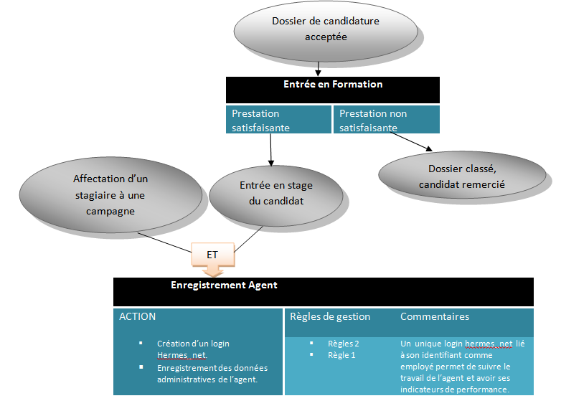

NB :
Ce cas traite de l’entrée d’un agent au Call Center mais peut aussi s’étendre à l’entrée dans l’administration de tout autre employé en omettant l’étape de la formation.

Processus Paie Mensuel

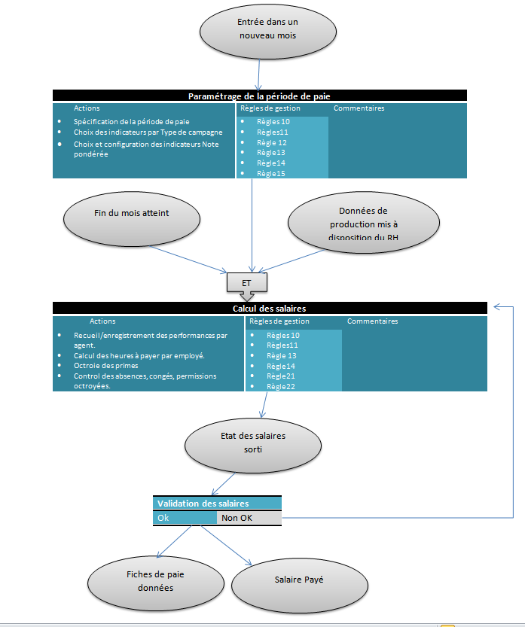

- MODELE ORGANISATIONNEL DE TRAITEMENT

Procédures | Temps |  | Poste de travail
Procédures | Début | Fin | Lieu | Responsable | Ressources
Formation | 8h | 18h | Les salles de Formation | Chef service Formation | Retro Projecteur, Ordinateur portable
Paramétrage Paie | 8h | 8h-20h | Poste de travail Responsable RH | Responsable RH | Poste de travail(Ordinateur)
Calcul des salaires | 8h | 20h | Poste de travail Responsable RH | Responsable RH | Poste de travail(Ordinateur)
Validation des salaires | 8h | 20h | Poste de travail du DG | Directeur Général | Poste de travail(Ordinateur)
Recrutement | 8h | 15h | Salle de Formation | Assistante DG | Pc Portable, Téléphone, Imprimante, Papiers rame, Chemise cartonnée.

 | PROCESS DE LANCEMENT D’UNE CAMPAGNE EN EMISSION D’APPEL
J-4  J-3  J-2  J-1  j | Campagne lancée  Travail vali  dé  Délai confirmé  Retour à la DSI pour étude de délai  Nombre de positions  Argumentaire et documents annexes  Fichier d’appel client  Dessin d’enregistrement
  Prise d’information et étude du délai de mise place de la campagne
  Confirmation du délai de mise en place de la campagne aux opérationnels
  Mise en place des différents outils nécessaires au démarrage de l’opération, test et transmission du script pour validation
  Mise en production et accompagnement aux opérationnels
- CAS DES CAMPAGNES

PROCESS DE LANCEMENT D’UNE CAMPAGNE EN RECEPTION D’APPEL
Prise d’information et étude du délai de mise en place de la campagne

Confirmation du délai de mise en place de la campagne aux opérationnels

Mise en place des différents outils nécessaires au démarrage de l’opération, test et transmission du script pour validation
Mise en production et accompagnement aux opérationnels
Campagne lancée
Travail validé
Délai confirmé
Argumentaire et documents annexes
Base de données clientes
Nombre de positions
Dessin d’enregistrement
Retour à la DSI pour étude de délai

- ARCHITECTURE RESEAU
- ARCHITECTURE GLOBALE

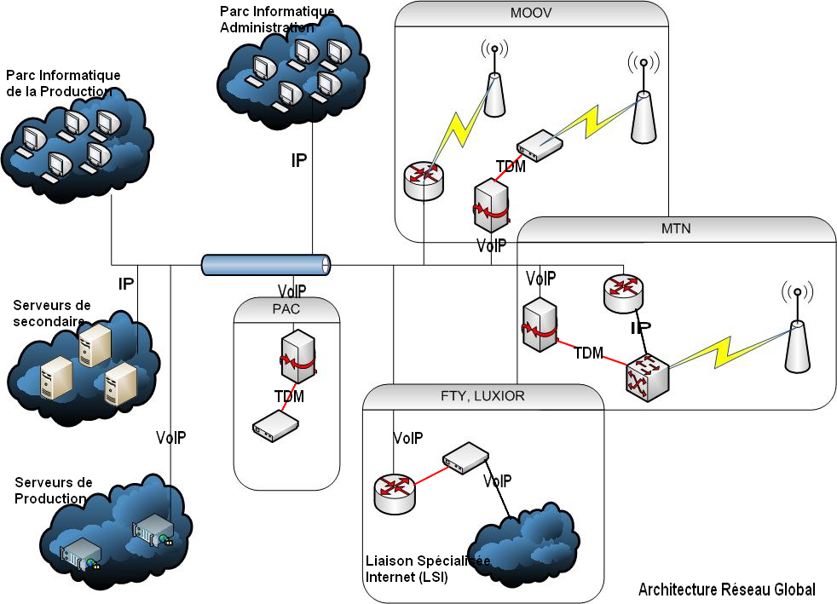

- ARCHITECTURE ONSHORE ET OFFSHORE

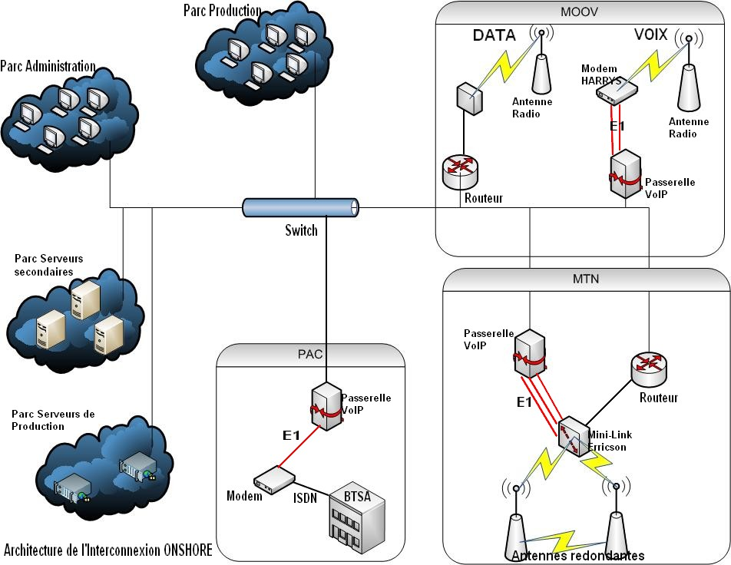

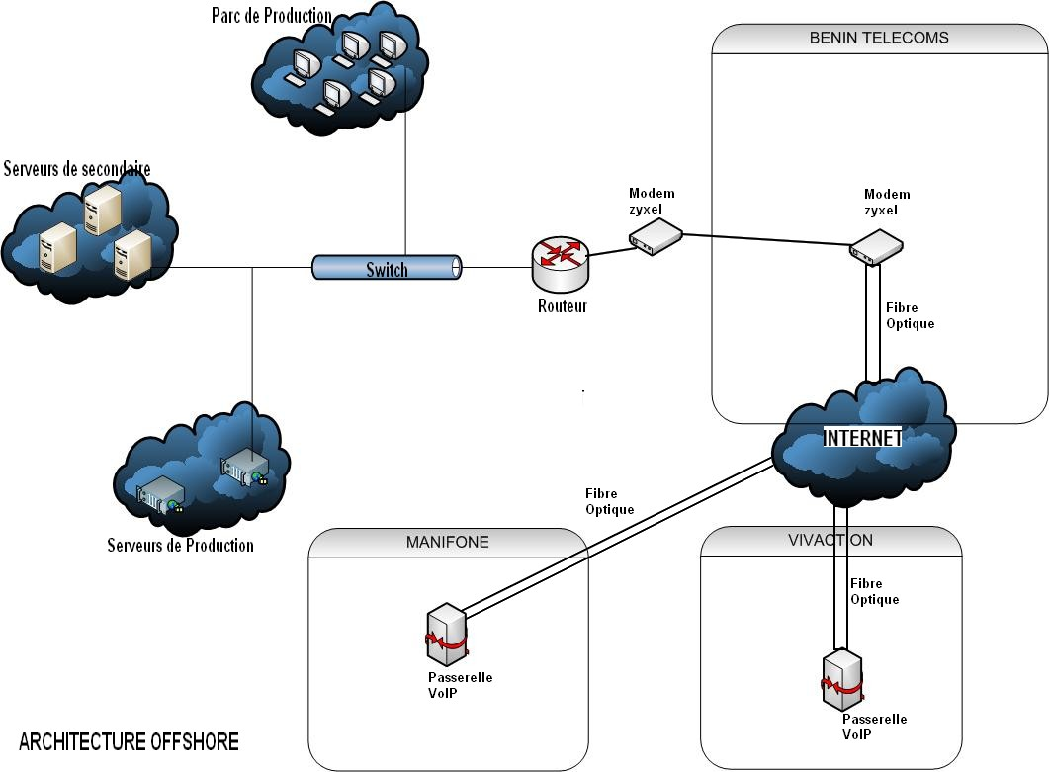
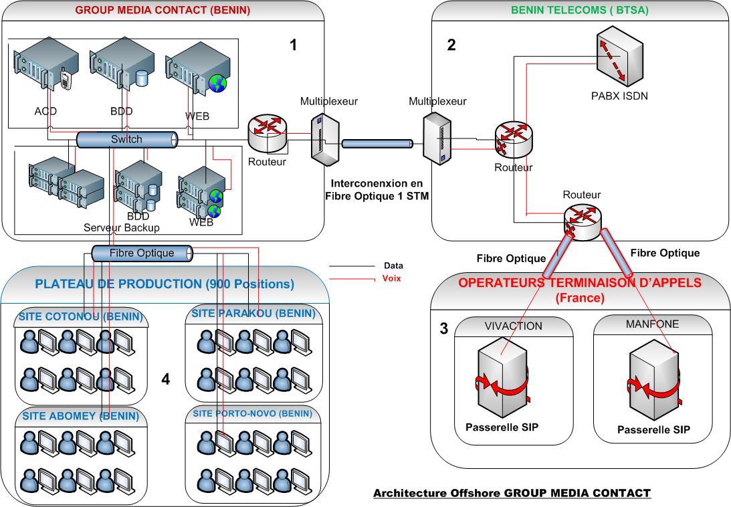

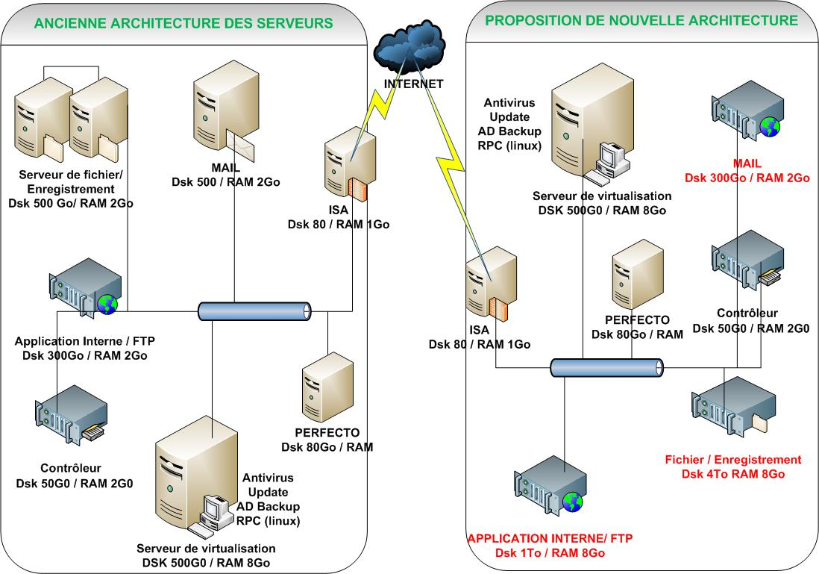
Architecture Interne des serveurs

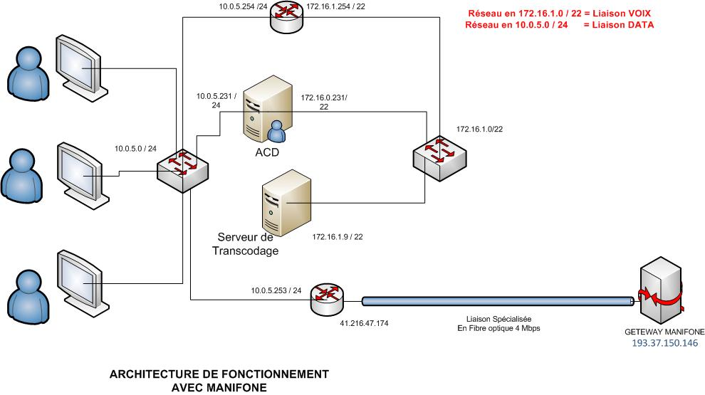

- TYPOLOGIE DES SERVEURS ET EQUIPEMENTS RESAUX

NOM NETBIOS | EQUIPEMENT ASSOCIE
MERCURE | Contrôleur de la foret
VENUS | Serveur Contrôleur de Domaine
TERRE | Serveur Exchange
MARS | Serveur Fichiers & sauvegarde
URANUS | Serveur ISA
SLTECH-AVIRUS | Serveur Antivirus
SLTECH-WSUS | Serveur de mise à jour interne
SRV2003-APP | Serveur d'application
HMP | ACD HMP de Production
HMP2 | BACKUP ACD HMP de Production
WEB | ACD WEB de Production
WEB2 | BACKUP ACD WEB de Production
SQL | ACD SQL de Production
SQL2 | BACKUP ACD SQL de Production
MEDIAACD3 | ACD IVR
MEDIAACD5 | BACKUP ACD OFFSHORE

- POLITIQUE DE SECURITE DES INFORMATIONS
- SECURITE RESEAU
- DROITS D’ACCES
Pour mettre en place notre politique de sécurité, un domaine a été créé. Ce dernier est géré par un contrôleur de domaine. L’accès à des données vous obligent à avoir des identifiants (Login/mot de passe) pour accéder à une session et pouvoir y retrouver toutes les informations auxquelles ce profil à droit. Ceci nous permet donc de retracer toutes les activités des utilisateurs grâce aux journaux de logs et de pouvoir contrôler le flux et l’accès aux données. Une série de lecteur partagé est créé, chacun mappé avec les utilisateurs devant y avoir accès ainsi que les autorisations (lecture/écriture/non autorisé).

- MISE EN PLACE DES GPO
Les stratégies de groupes sont des ensembles de paramètres qui s'appliquent aux utilisateurs et ordinateurs. Elles permettent de gérer plus facilement la sécurité d'un poste ou de plusieurs postes dans un Domain. Elles permettent à titre d'exemples de rediriger le dossier Mes Documents, de déployer des Logiciels en fonction des services d'une entreprise ou des utilisateurs. Les GPO existent dès la création d’un Domain, c'est là que sont inscris les différents fonctionnements du domaine. Il en existe deux types à la création du domaine. Les GPO mis en place dans notre cas nous permettent de contrôler les différents profils et leurs droits. En effet grâce à ces GPO, nous arrivons à restreindre l’accès à certaines ressources des postes de travail en fonction des profils. Par exemple toutes les sessions des téléconseillers n’ont pas le droit d’installer des logiciels tiers sur les postes de travail. Plusieurs GPO ont été mis en place et sont classés en fonction des départements.

- GESTION DE L’ANTIVIRUS
Un serveur d’antivirus a été mis en place dans le réseau. En effet sur ce serveur est installé ESET NOD 32 qui effectue des mises à jours régulières en se connectant au serveur de ESET à partir d’internet. Il est également installé sur tous les postes de l’entreprise (Production, Administration). Vu la politique de sécurité mis en place, ces derniers effectuent directement leurs mises à jours depuis le serveur local et permet ainsi de nous protéger des risques d’infection virale ou de vers.
En cas d’infection, une analyse complète de tous les disques est immédiatement effectuée pour supprimer au plus tôt la menace.

- FORMATION DES UTILISATEURS
La formation des utilisateurs a pour objectif de les rendre autonome à l’usage des outils et applications qui sont utiles à l’exécution de leurs taches dans l’entreprise. A chaque nouvelle application développée par le département une formation des opérationnels est programmée et un manuel d’utilisation leur est fourni. L’autre volet de cette formation consiste en la sensibilisation sur les menaces liées à la sécurité du réseau interne (utilisation des clés USB, l’utilisation des sessions…) formation ou conduite à tenir en cas d’incident lié à la sécurité des personnes.

- SECURITE DES APPLICATIONS
- DROITS D’ACCES
Les droits d’accès permettent de définir, situer et limité les actions utilisateurs sur des fonctionnalités bien définie dans une application. Selon le type des applications, ces droits peuvent varier mais ils comporteront sauf cas exceptionnel un droit d’administration de l’application et un droit d’accès aux fonctionnalités principales aux utilisateurs pour qui l’application est destinée. Pour les bases de données, la définition des droits revient au DSI qui les attribue aux administrateurs ou développeur selon leur profil.

- CRYPTAGE
Le cryptage est un procédé visant à protéger la confidentialité de certaines données applicative. Dans le cahier des charges de l’application doit être exprimé le besoin de rendre confidentiel certaines informations sensibles afin qu’en cas d’usurpation, ces données soient non utilisables.
La méthode de cryptage est laissée aux soins du développeur qui choisira celle qui convient selon les cas et les besoins de performances d’accès.

- SAUVEGARDE DES DONNEES
- SAUVEGARDE INTERNE

La sauvegarde des données demande beaucoup d’espace de stockage vue la taille des données à sauvegarder. Ainsi une procédure de sauvegarde des données très sensibles de l’entreprise a été mise en place pour les sauvegarder. Nous avons donc prévu de les stocker sur des supports amovibles (Disque dur externe, DVD).

Serveur de fichiers
Flux de données sensibles

Flux de données sensibles

Flux de données sensibles
s
DVD
DISQUE DUR EXTERNE

- SAUVEGARDE A DISTANCE

Quant à la sauvegarde externe des données, elle consiste à déposer certaines données sur un espace distant. Dans notre cas, il s’agit d’un espace chez OVH (On Vous Héberge) accessible via un lien FTP ou un client FTP. Cet espace est sécurisé et nous permet parfois de conserver certaines données telles que les mises à jour de certaines applications métiers, des sauvegardes de certaines applications et site web.

Serveur interne
OVH
Internet (Lien FTP)

- CYCLE DE VIE DES APPLICATIONS INTERNES
- SCENARIO1 : DEMANDE D’AUTOMATISATION OU D’EXTENSION
- DESCRIPTION DU CONTEXTE
Il y’a développement logiciel lorsqu’un service ou la Direction Générale émet le besoin de voir une de ses tâches automatisée ou d’étendre les fonctionnalités d’une application existante. Il peut également provenir d’une décision du Département Informatique qui a constaté le besoin pour une procédure métier donnée.
- PHASES DE DEVELOPPEMENT LOGICIEL

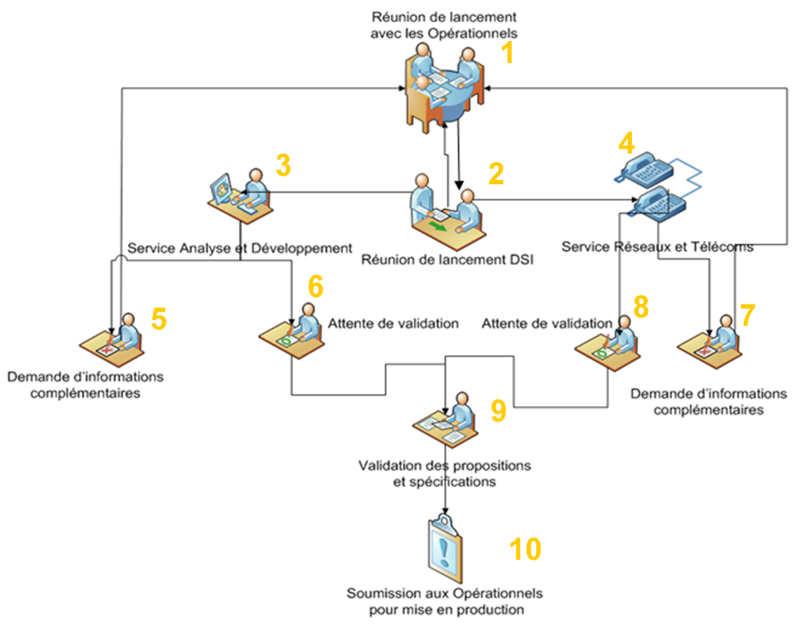

Le développement du produit commence par une réunion avec le département concerné qui est suivi d’une décision de viabilité ou non du projet. En cas de décision négative le projet est abandonné ou une autre proposition est faite .Dans le cas contraire le service de la direction Informatique concernée produit un cahier des charges applicatives pour validation par le service demandeur ou destinataire. Une fois le document validé, le processus de réalisation est enclenché selon une méthode RAD, MERISE ou Hybride selon les cas.

- SCENARIO 2 : MAINTENANCE ET MISE A JOUR AUTOMATIQUE

- CORRECTION DES BUGS
BUG SIGNALE
EFFECTIF
NON EFFECTIF
CORRECTION DU BUG
MISE A JOUR DE L’APPLICATION
CONCLUANT
NON CONCLUANT
TEST DE VERIFICATION

TEST DE VERIFICATION

- MISES A JOUR

EXPRESSION DU BESOIN
CORRECTION D’UN BUG
ANALYSE DU BESOIN
DEVELOPPEMENT
ACCEPTE
REFUSE
TEST DE VERIFICATION
NON CONCLUANT
CONCLUANT
MISE A JOUR

- PLAN DE MAINTENANCE DU PARC INFORMATIQUE
La maintenance des postes du parc informatique est très importante surtout dans notre centre d’appel où nous avons près de 200 ordinateurs qui sont utilisés à plein temps. Notons qu’une nomenclature bien définie est utilisée pour identifier les différents postes du parc informatique. Cette nomenclature est définie de façon à ce qu’on sache où se trouve un poste dans le réseau (position, département) rien qu’avec son nom. Ex : DSK-MCB-CC-XXX (ceci pour dire DSK comme Desktop MCB comme MEDIA CONTACT BENIN, CC comme Call Center et XXX un numéro auto incrémenté. DSK-MCB-DG-XXX ou DG représente la Direction Générale). Tous ces postes sont étiquetés et permettent aux utilisateurs de pouvoir nous notifier les postes défectueux en cas de pannes.

- MAINTENANCE PREVENTIVE
La maintenance préventive s’exécute suivant un planning bien élaboré. En effet un planning couvrant toute l’année est mis en place et est suivi rigoureusement pour assurer la disponibilité de tous les postes du parc informatique (Production & Administration). Les tâches principales consistent à la défragmentation de tous les disques durs (Automatique ou manuel selon le cas), dépoussiérage des unités centrales et de tous les autres équipements (claviers, souris, IP phones), nettoyage des spywares, fichiers temporaires et autres fichiers résiduels accumulés avec le temps, mis à jour logiciel. Ci-dessous un tableau récapitulant les différentes actions à effectuer en fonction des positions dédiées à nos différentes campagnes

Campagnes | Nombre  de  positions | Type et Périodicité des interventions
Administration | 20 | Intervention soft : nettoyage de disque + défragmentation = une fois par mois  Intervention hard : nettoyage uc (au souffleur)= une fois tous les 4 mois  Périphériques = 2 fois par mois
FTY | 12 | Intervention soft : nettoyage de disque + défragmentation = une fois tous les 2 mois  Intervention hard : -nettoyage uc (au souffleur)= une fois tous les 4 mois  - Périphériques = 2 fois par mois  - vérification des branchements = quotidiennement
MTN | 100 | Intervention soft : nettoyage de disque + défragmentation = une fois tous les 2 mois  Intervention hard : -nettoyage uc (au souffleur)= une fois tous les 4 mois  - Périphériques = 2 fois par mois  - vérification des branchements = quotidiennement
MOOV | 32 | Intervention soft : nettoyage de disque + défragmentation = une fois tous les 2 mois  Intervention hard : -nettoyage uc (au souffleur)= une fois tous les 4 mois  - Périphériques = 2 fois par mois  - vérification des branchements = quotidiennement
Autres postes | 32 | Intervention soft : nettoyage de disque + défragmentation = une fois tous les 2 mois  Intervention hard : -nettoyage uc (au souffleur)= une fois tous les 4 mois  - Périphériques = 2 fois par mois  - vérification des branchements = quotidiennement
Total | 196

Outre les postes, nous avons aussi nos serveurs de production et nos serveurs tiers qui sont maintenus. Leur maintenance consiste donc à les redémarrer au moins une fois par semaine vue pour
vider la mémoire cache, arrêter certains processus qui tournent en fond de tâches. Cette action est effectuée une fois par semaine vue que nous avons des campagnes qui tournent 24h/24 7j/7.
Une mise à jour régulière de l’antivirus installé sur toutes les positions de travail est effectuée depuis notre serveur d’antivirus pour prévenir les risques d’infection par des virus ou des vers. En somme, ces différentes tâches permettent de garantir une continuité et une qualité de service aux utilisateurs et aussi de prévenir certaines pannes qui devraient surgir au fil du temps.

- MAINTENANCE CURATIVE
La maintenance curative ici se subdivise en deux volets à savoir : la télémaintenance et la maintenance physique.
- LA TELEMAINTENANCE
Elle consiste à prendre le contrôle à distance des postes de travail via des outils de prise de main adapté. Dans notre cas nous utilisons DameWare, Bureau à distance ou VNC. Ces outils sont souvent utilisés quand certains types de pannes surtout de types logiciels surviennent. Le plan d’adressage du réseau étant bien connu, toutes les adresses IP étant classées en fonction des noms des postes, la prise de main à distance devient alors effective rien qu’avec le nom de la machine. Nous procédons également à la réinstallation des postes à distance en utilisant un serveur de GHOST. Dans notre cas NORTON GHOST SERVEUR 2003.

- LA MAINTENANCE PHYSIQUE
Elle consiste à intervenir physiquement sur les postes de travail et ceci en fonction des types de pannes. Cette maintenance survient surtout lorsqu’un poste doit être réinstallé manuellement ou un composant matériel est défectueux. Un processus bien défini doit être suivi après identification du problème car selon les règlementations de la Direction Générale, aucune unité centrale ne doit être ouverte ou déplacée sauf pour des raisons bien précises. Ci-dessous une figure montrant le traitement des incidents.
POSTE DEFECTUEUX

IDENTIFICATION DE LA PANNE

ECRAN BLEU

MATERIEL DEFECTUEUX
AUTRES

REMPLACEMENT DISQUE DUR

REMPLACEMENT MATERIELS
Interventions physiques

Nous tenons à préciser que lorsqu’un poste est défectueux, les utilisateurs renseignent une application GLPI qui nous permet de retracer les tickets d’incidents et de pouvoir intervenir efficacement.

- ANNEXE

- GESTION DES CONTRATS DE LICENCE ET LOGICIELS

Logiciels, système, serveurs,  service en ligne | Type de Licence | Nombre d’utilisateurs | Durée du contrat de licence
Windows serveur 2003, 2008
Windows XPsp3, /7/8
Hermes.Net
ONNET32
SQL SERVER
ESET NOD 32
Pack Microsoft office 2007/2010 ,visual studio
Suite Adobe
Perfecto

- PROFIL TYPE ET PROCESSUS DE RECRUTEMENT DANS LE DEPARTEMENT
Dépôt de dossier
Issue étude dossier
Etude du dossier
Issue entretien
Entretien
Fin
Stage 3 mois
Fin
Fin
Fin
CDD 1 an
Stage 3 mois
Issue CDD
Issue CDD
Issue stage
Issue stage
Fin
CDI
Fin
CDD 1 an

- REFERENTIELS DES SALAIRES DES COLLABORATEURS DSI

NIVEAU | BAC +2 | BAC +4  (expérience >=2ans) | BAC >=5 (expérience >=4ans)
STAGE | >= 30 000 | Période d’essai d’un(1) mois. L’indemnité de la prime à percevoir pendant cette période est à définir avec la Direction Générale.
CDD | >=175 000 + Variable | >=350 000 + Variable | >=600 000 +Variable
CDI | >=250 000 + Variable | >=450 00 + Variable | >=600 000 +Variable

NB :
- Ce référentiel est à réviser tous les deux (2) ans avec la Direction Générale pour une revalorisation.
- Tous les indicateurs devant déclenché la partie variable ainsi que son montant prévisionnel devront être clarifiés au début de chaque année et faire l’objet d’un rapport entre le département et la Direction Générale.

- BUDGET DSI
Le but de l’élaboration du budget permet essentiellement au département de recruter des stagiaires et de savoir leur coût pour l’entreprise. Ce qui permet à l’entreprise non seulement de faire du social mais aussi d’aider les jeunes étudiants à acquérir de l’expérience professionnelle. Il prendra également en compte le coup des déplacements pour les interventions chez les clients ou prestataires. Il est élaboré en début de chaque année et est susceptible d’être révisé (modifié) au cours de l’année.

TYPE | COUT PREVISIONNEL
Stagiaires | 30 000 / MOIS
6 * Stagiaires | 30 000 * 6
Déplacements pour les interventions auprès des clients | 50 000
TOTAL PREVISIONNEL |  | 230 000

